Aaron Andal Marasigan
SMX2B – M07 Serveix de Xarxa
Documentación CORREO ELECTRÓNICO
- Significado
Correo electrónico, es un “SERVICIO” de red que permite a los usuarios enviar y recibir mensajes y archivos rápidamente (también denominados mensajes electrónicos o cartas electrónicas) mediante sistemas de comunicación electrónicos. Principalmente se usa este nombre para denominar al sistema que provee este servicio en Internet, mediante el protocolo SMTP, aunque por extensión también puede verse aplicado a sistemas análogos que usen otras tecnologías.
- Funcionamiento del correo electrónico (agentes e-mail)
  - MTA (Agente de transferencia de correo: Mail Transfer Agent)
Se encarga de enviar los mensajes de correo entre las diferentes máquinas. Lo hará hasta llegar al servidor de destino dónde se encuentra la cuenta de correo destinatario.
Es el sistema que se encarga de tomar el email de un MUA o de otro MTA y entregarlo a otro MTA o a un MDA, en caso de que el email pertenezca al dominio propio del MTA. Ejemplos de MTA son postfix, qmail, exim, cyrus y courier.
  - MDA (Agente de entrega de correo: Mail Delivery Agent)
Es el encargado de entregar los mensajes a sus destinatarios.
Es el sistema que se encarga de la recpeción del email por parte de un MTA, y lo almacena de la forma que tenga configurada.
  - MUA (Agente de usuario de correo: Mail User Agent)
Es el programa que utiliza el Usuario para acceder al servidor dónde tiene la cuenta de e-mail.
Es el sistema que se encarga de recibir y enviar emails usando los protocolos STMP (para el envío) y POP3 o IMAP (para la recepción). Ejemplos de MUA son evolution, kmail, sylpheed o incluso squirrelmail (los webmails).
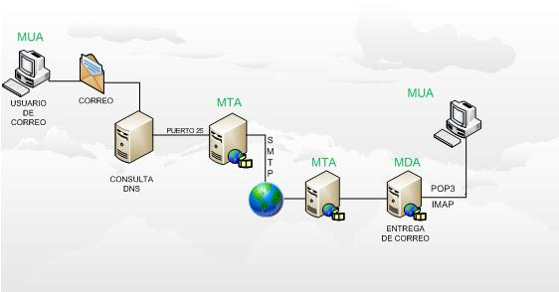
- Protocolos e-mail
  - SMTP (Simple Mail Transfer Protocol)
Es el protocolo de la capa de aplicación. Protocolo de red basado en texto Protocolo SMTP (acrónimo de Simple Mail Transfer Protocol).
Se encarga de entregar correos desde una aplicación cliente a un servidor.
Es un protocolo TCP / IP de la capa de aplicación del séptimo nivel del modelo OSI.
El protocolo SMTP se basa en el modelo cliente-servidor.
Para poder establecer una conexión con el protocolo SMTP, primero, debe tener una conexión estable entre el emisor (cliente) y el receptor (servidor). Esto se puede lograr con la ayuda de programas de cliente (Outlook, Mozilla Thunderbird ... etc).
El SPAM o correo basura, se cree que puede ser el problemas más grande del SMTP.
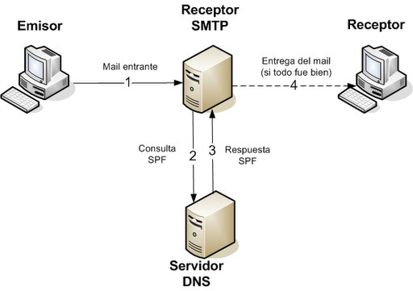
  - POP3 (Post Office Protocol)
POP3 (Acrónimo de Post Office Protocol version 3).
Es el protocolo de comunicación más extenso para leer correos electrónicos.
POP3, está diseñado para recibir correo, no para enviarlo.
Permite el acceso, la gestión y transmisión de mensajes entre servidores de correo y la máquina del cliente.
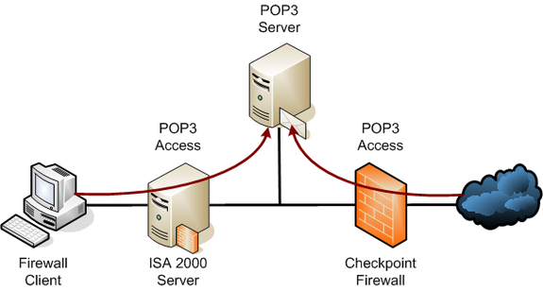
  - IMAP (Internet Messeage Access Protocol)
IMAP (Acrónimo de Internet Messeage Acces Protocol).
Protocolo de red de acceso a mensajes electrónicos almacenados en un servidor.
Mediante IMAP se puede acceder al correo electrónico desde cualquier cliente con conexión a Internet.
Tanto IMAP o POP3 permiten acceder a los mensajes almacenados en los servidores de correo.
Ventajas sobre el POP3:
- Escanear la estructura de carpetas de la web Mail y lo sincronizará el programa Mail del cliente (Microsoft Outlook).
- Permite visualizar de forma remota y no descargándolas.
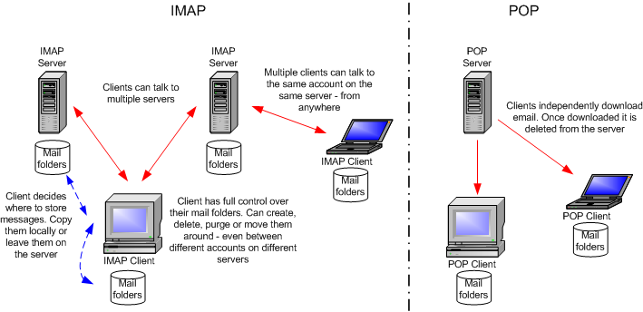
- Funcionamiento correo electrónico
  - Un usuario abre su MUA (evolution, por ejemplo), escribe un email desde su buzón yo@miemail.com a un amigo, que tiene la dirección de correo el@suemail.com.
  - Su programa MUA se conecta con el MTA que está en el dominio miemail.com, este MTA comprueba que el remitente es suyo, pero que el destinatario es de otro dominio, por lo que realiza un relay del email al MTA del dominio suemail.com.
  - El MTA del dominio suemail.com ve que el destinatario es propio, por lo que, libera el email a su MDA.
  - El MDA comprueba el usuario a través de los alias y las reglas configuradas en el equipo y libera el email en el soporte, buzón y carpeta que tiene configurados.
  - El usuario el se conecta a un webmail, que hace de MUA para leer sus emails.
  - Los MUA, para leer emails, ya sean aplicaciones en el equipo o webmails, se conectan a MAA para leer los emails vía POP3 o IMAP, y estos MAA acceden a los datos que han liberado los MDA, por lo que el puede leer el email de yo.
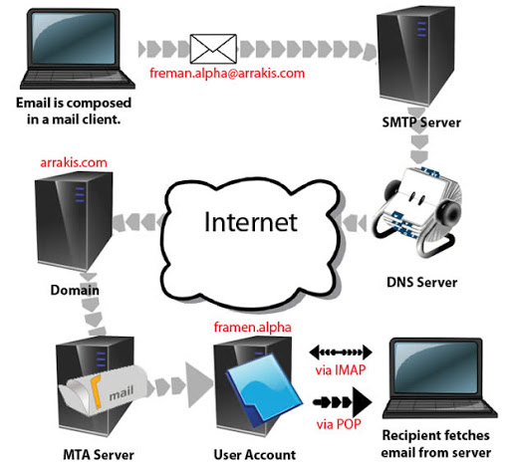
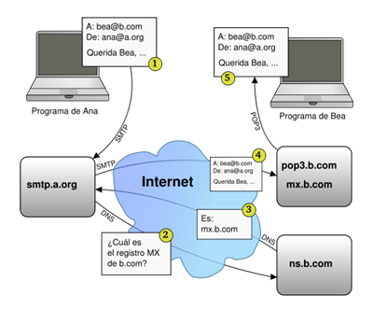

- Instalación del servidor de correo electrónico en Ubuntu (Linux)
Material necesario
- Máquina virtual de Ubuntu 10 nueva.
- Configuración estática de la dirección de configuración de red.
- Instalar el LAMP (Linux APACHE MYSQL PHP).
- Instalar el servicio BIND9.
- Instalar el servicio POSTFIX (servidor de correo).
  - Instalar el COURIER POP & IMAP.
  - Instalar el HEIRLOOM-MAILX.
  - Instalar el SQUIRRELMAIL.
  - Instalación LAMP
    - Sudo apt-get install tasksel
    - sudo tasksel
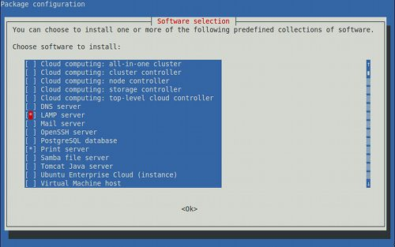
    - Marcar la opción LAMP Server y aceptar.
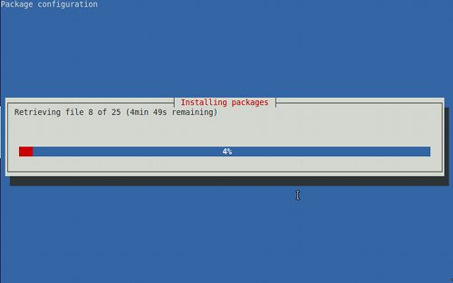
    - Dejaremos como password predeterminado “root” en todas las opciones que se nos pide.
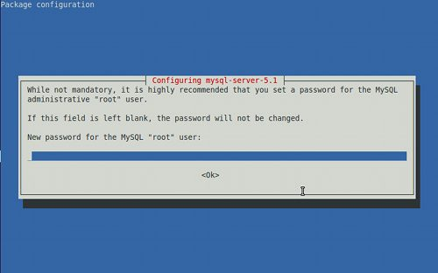
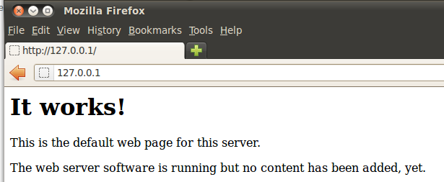
    - Tendremos que hacer la comprobación con un navegador web.

  - Instalación BIND9
- sudo apt-get install bind9
- cd /etc/bind (Carpeta de configuración)
- Archivos de configuración:
- /etc/bind/named.conf.local
- /etc/bind/db.local → cp /etc/bind/db.local /etc/bind/*.db
- /etc/bind/db.127 → cp /etc/bind/db.127 /etc/bind/*.db
- /etc/resolv.conf
- /etc/network/interfaces
- Comandos a utilizar:
- named-checkconf (Verificación de la configuración del Bind9)
- named-checkzone “zona (ejemplo.: 172.16.10.0” /etc/bind/*.db
- /etc/init.d/bind9 restart (Reiniciar el servicio bind9)
- /etc/init.d/networking restart (Reiniciar el servicio networking)
- dig (DNS lookup utility)
  - dig -x
- nslookup
- nslookup “búsqueda (Linux Apache MySQL PHP).probar que el servidor APACHE funciona utilizando un navegador web.nslookup “búsqueda inversa”directa”
- Host: es una sencilla utilidad para realizar búsquedas DNS. Normalmente se usa para convertir nombres en direcciones IP y viceversa.
- Ping (Conectividad)
    - Procedimiento (Véase la documentación de BIND9)
    - Dominio ficticio utilizado “aaronandal.foo”.
  - Instalación POSTFIX
  - sudo apt-get install postfix
  - verificar que se ha instalado correctamente con un service postfix status o con un tasksel
  - Instalación COURIER POP & IMAP
  - sudo apt-get install courier-pop ; apt-get install courier-imap
  - Nos pedirá si queremos crear directorios de administración y le diremos que NO.
  - Instalación HEIRLOOM-MAILX
  - sudo apt-get install heirloom-mailx
  - Instalación SQUIRRELMAIL
  - sudo apt-get install squirrelmail
- CONFIGURACIÓN SQUIRRELMAIL Y POSTFIX
- Configuración del squirrelmail: squirrelmail-configure
- Escoger la opción D = Configura la configuración para un IMAP server específico.
- Añadir courier.
- Configuramos el server con la opción 2 = Server configuration. Y Después marcamos la primera opción para añadir nuestro dominio ficticio. Finalmente guardamos con Q e Y.
- Los directorios equivalentes a el comando squirrelmail-configure está en /etc/squirrelmail o en /usr/share/squirrelmail
- Ahora configuraremos el postfix → Entramos en main.cf → Hacemos gedit main.cf y en la última línea añadimos
- inet_protocols=ipv4
- home_mailbox=Maildir/
NOTA: ¡Atención la carpeta Maildir se ha de crear antes de reiniciar el servicio postfix. Se crea en /etc/posftix/Maildir. Sino nos dará un error el servidor de correo. Para ver los logs del fallo se puede ver en /var/log/mail.err o mail.info.
  - Mkdir Mailbox
- Reiniciamos el servicio de correo. Service postfix restart.
- Ahora nos vamos en cd /var/www y hacemos un enlace simbólico → ln -s /usr/share/squirrelmail webmail.
- Abrimos el navegador web e introducimos localhost/webmail.
- Reiniciar el apache server en caso de fallo web → service apache2 restart

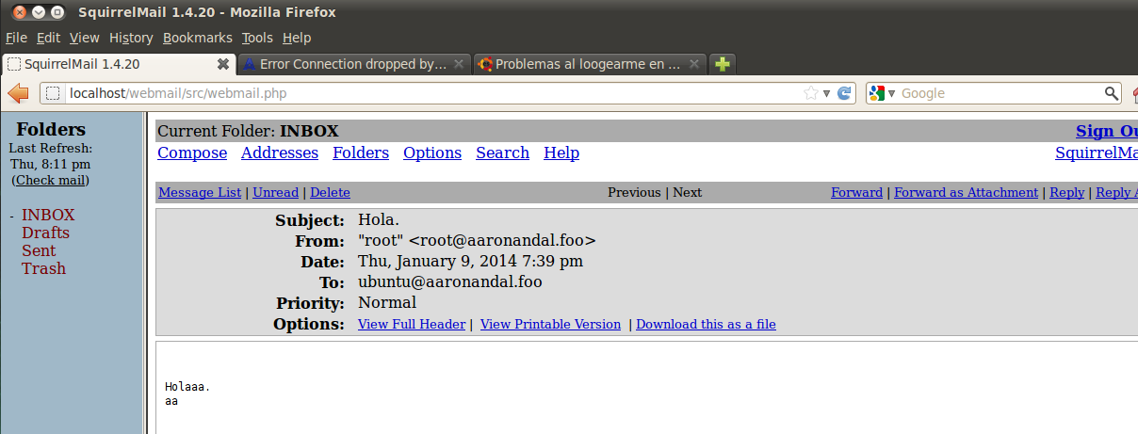
- CONFIGURACIÓN ESPECÍFICA SQUIRRELMAIL
  - Cambiar el nombre del login y el logo de SQUIRRELMAIL
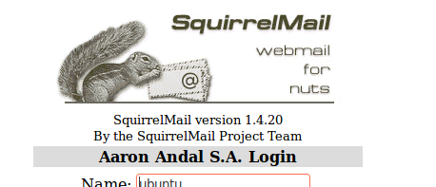
  - Ejecutar squirrelmail-configure
  - La primera opción y numero 1 → Introducir el nombre que queremos → S = Save data y salir
  - Equivalencia en /etc/squirrelmail/config.php →

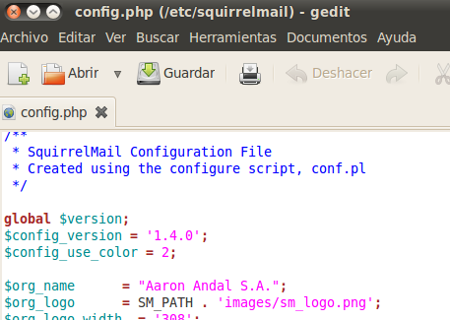

  - Veremos que se ha cambiado el logo de inicio
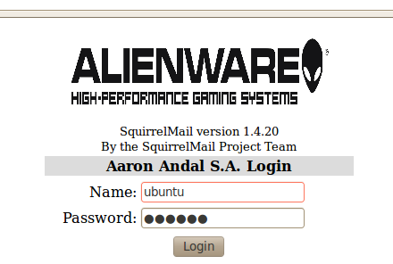
- MODOS DE ENVÍO DE CORREO ELECTRÓNICO (Ubuntu)
  - TERMINAL
  - mail ubuntu (NOTA: Al instalar por primera vez el postfix y haber configurado el squirrelmail correctamente, para habilitar su buzón MAILDIR via web en aaronandal.foo/webmail. También sirve cuando creamos un nuevo usuario, hacemos mail $USER para habilitar su acceso al squirrelmail ).
    - subject: “...”
    - Texto con un punto al final y End of Type (EOT) con Control + D.
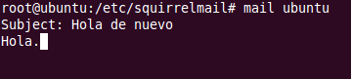
  - Via web → Compose
- ACCESO TELNET AL SERVIDOR DE CORREO
  - UBUNTU
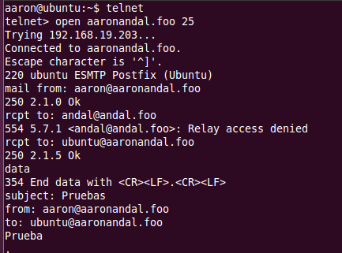
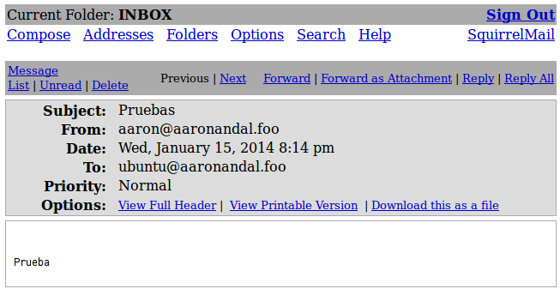
Con POP3: Puerto 110
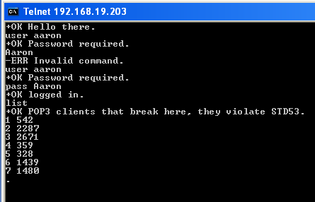
Telnet 192.168.19.203 110
  - WINDOWS
  - En WINDOWS XP abrir el cmd
  - Añadir la línea → telnet 192.168.19.
- MAILINATOR
- Ir a aaronandal.foo/webmail
- Acceder como aaron
- Compose → Mensaje a squirrel@mailinator.com
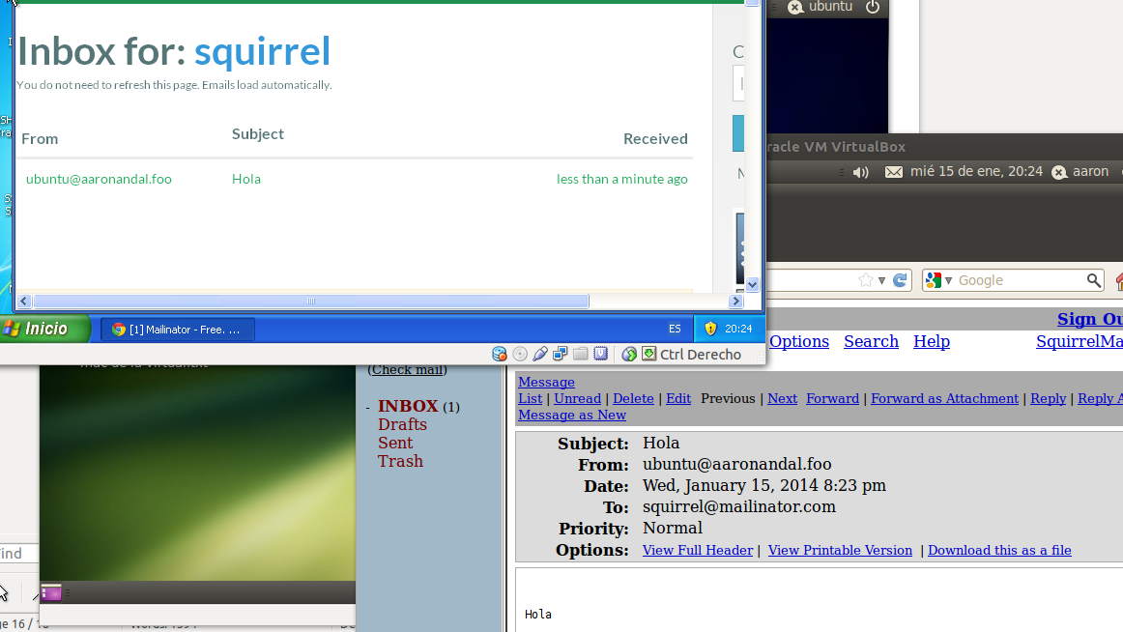
- USUARIOS NUEVOS
  - En un terminal hacemos adduser aaron → Ponerle contraseña etc,
  - Tras crearlo, accedemos en su cuenta vía gráfica.
  - Tras acceder y nos muestre su escritorio abrimos un terminal y hacemos:
    - mail aaron@aaronandal.foo
    - subject: texto...
    - texto...
    - EOT al final con CTRL + D.
  - En el navegador web introducimos aaronandal.foo/webmail
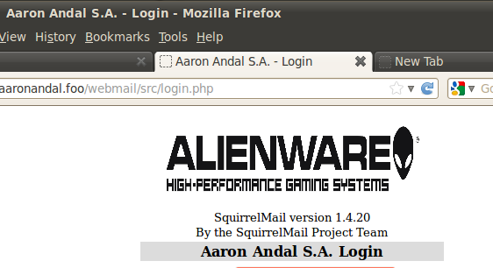
  - Entonces podremos acceder.
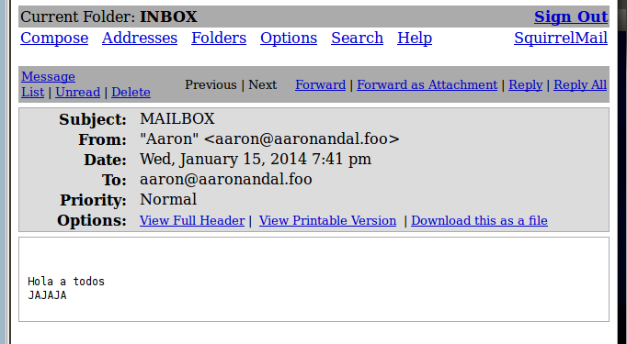
- WINDOWS Microsoft OUTLOOK
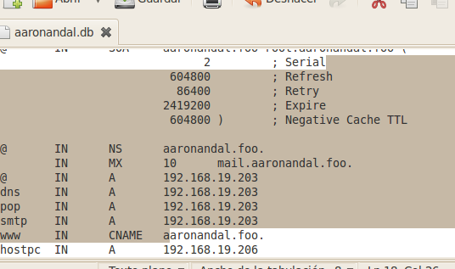
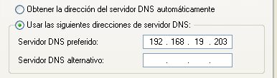

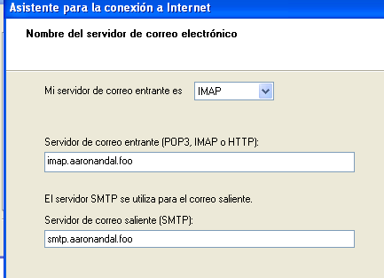

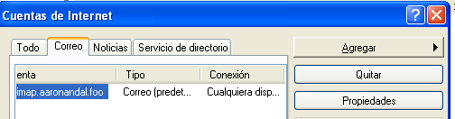
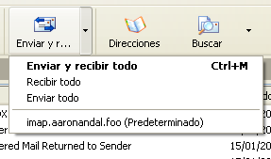
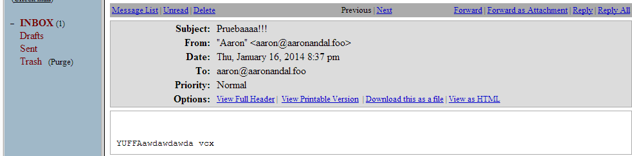
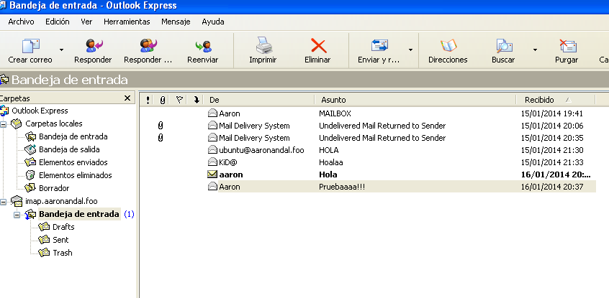
- En ubuntu editar el bind9 y añadir una nueva línea en el aaronandal.db de la zona aaronandal.foo para que reconozca que sea imap.aaronandal.foo o smtp.aaronandal.foo.
- En windows hay que añadir la ip del servidor ubuntu como servidor dns favorito.
- Abrir el OUTLOOK MAIL.
- Añadir una cuenta (Mira la imagen)
- Enviar y recibir para que podamos ver en el servidor el buzón de aaron@aaronandal.foo.
- Hacer la prueba final de envío.
Solución envío + mydestination = [dominio.foo], etc, etc, ←- A tener en cuenta es muy importante a la hora de enviar y recibir mensajes. Con eso se soluciona el mensajeo de correos entre 2 dominios distintos mediante configuración POSTFIX no SQUIRRELMAIL.
